第三章 液、气压传动与控制
一、填空题
1．一般情况下，数控机床的液压或气压装置，相对压力________、控制回路________，主要用于刀具和工件的________和________等。
2．液压与气压装置主要由以下几部分组成：①________；②________；③________；④________；⑤________。
3．容积式液压泵工作原理是利用________。
4．按结构形式不同，液压泵分为________、________、________和________四类。
5．单作用叶片泵转子每转一转，则每个工作容积完成吸、压油________次；双作用叶片泵转子每转一转，则每个工作容积完成吸、压油________次。
6．叶片泵使用的液压油黏度太大，吸油阻力________，影响泵的________；黏度太小，因间隙影响，________不够，给________造成不良影响。
7．液压系统中的执行装置有________和________。从能量转换的角度看，它们都是将________转变为________的一种能量转换装置。
8．液压缸按结构组成可以分为________、________、________、________和________五部分。
9．单叶片摆动马达输出轴只能做角度小于________的摆动；双叶片摆动马达输出轴只能做角度小于________的摆动。
10．一般机床上用的液压缸，工作压力较低时，多采用________；工作压力较高时则选用________或________和________。
11．缸筒与缸盖和缸底常见的连接形式有：①________；②________；③________；④________；⑤________。
12．活塞与活塞杆的连接形式有________、________和________。
13．常用的密封有以下几种：________、________、________和________。
14．唇形密封圈是依靠________，使________起密封作用的，油液压力越高，密封作用________，并且具有________的能力。
11．缓冲装置的基本原理是在运动部件接近________位置时，增大缸的________，从而降低运动部件的________。常见的液压缸缓冲装置有________、________和________。
16．在油缸的最高部位常会聚集________，若不排除，液压缸在运行过程中，会因空气的压缩性而产生________和________等不正常现象。
17．排气装置目前常用两种方式：①________；②________。
18．液压阀的功用是控制调节液压系统中液压油的________、________和________。
19．控制阀主要分为以下三类：________、________和________。
20．控制阀的连接安装形式：________、________和________。
21．换向阀按阀芯的运动方式可分为________式、________式和________式。
22．溢流阀的作用是________和________。
23．顺序阀在液压系统中的主要应用有________、________和________。
24．压力继电器在液压系统中主要作用有：①________；②________；③________。
25．压力继电器按其结构特点可分为________式、________式和________式等。
26．调速阀是由________阀和________阀________联而成的组合阀。
27．液压辅件包括________、________、________、________、________和管系元件等。
28．液压系统中，蓄能器的结构类型主要有________式、________式和________式。常用的是________。
29．液压系统中，蓄能器的主要功用有________、________和________。
30．液压系统中，过滤器有_______式、________式、________式、________式和________式等。
31．油箱在液压系统中的功用是________，________和 ________等。
32．液压系统中，冷却器根据冷却介质不同，有________式、________式和________式三种。常用的是________冷却器。
液压系统中油液加热的方法有用________加热、________加热和________加热等多种方式。
33．液压系统油液中产生泡沫会引起________现象，从而产生________和________。
34．选择空气压缩机的根据主要是系统所需的________和________两个参数。
35．目前使用的压缩空气干燥方法有________法、________法、________法和________法等。在工业上常用的是________法和________法。
36．常用气压系统消声器有：________型、________型和________型。
37．气压控制换向阀按原理可分为：________控制、________控制和________控制三种。
38．气压系统减压阀安装位置通常在空气过滤器________，油雾器________。
39．气压系统中，当外部载荷变化较大，气缸的工作不稳定时，可采用________或者________实现执行元件的速度控制。
40．数控机床的气动装置主要用于________、________、________、________等，它由外接气源与回路的各元件组成。
二、判断题(正确的画“√”，错误的画“X”)
1．溢流阀控制液流的方向变化。 ( )
2．液压装置能在较高温或较低温下工作。 ( )
3．吸油过程中，油箱必须和大气相通。 ( )
4．单作用叶片泵又称平衡式叶片泵或卸荷式叶片泵。 ( )
5．高压叶片泵必须在结构上采取相应措施，减小叶片压向定子内表面的作用力。 ( )
6．双作用叶片泵的叶片只能径向安装。 ( )
7．由于双作用叶片泵叶片是倾斜安装，所以只允许转子朝倾斜的反方向旋转。 ( )
8．在低温时，不能起动叶片泵，需要将液压油加温至规定温度时，才能起动叶片泵。 ( )
9．齿轮泵与叶片泵对油液中的污物都很敏感。 ( )
10．差动液压缸能将液压缸有杆腔的回油与液压泵输出油液一起进入无杆腔，提高运动速度。（ ）
11．单叶片摆动马达输出轴只能做小于360º的摆动；双叶片摆动马达输出轴只能做小于180º的摆动。 ( )
12．液压缸是将液压能变成连续回转的机械能，而液压马达则是将液压能变成直线往复运动或摆动的机械能。 ( )
13．为提高间隙密封的密封能力，常在活塞的表面上制出几条细小的环形槽，以增大油液通过间隙时的阻力。 ( )
14．为防止O形密封圈被压力油挤进间隙而损坏应在O形密封圈高压侧安装挡圈。 ( )
15．油液压力越高，唇形密封圈密封作用越好。 ( )
16．当压力变化较大或压力及滑动速度较高时，为防止Y形圈翻转，应设置支承环。 ( )
17．为了使液压缸中残留的空气及时排出，在缸底和缸头上分别设置了带放气孔的单向阀。( )
18．电磁换向阀按使用电源的不同，有交流和直流两种。交流电磁阀的电源电为380V，直流电磁阀的电源电压为36V。 ( )
19．电磁换向阀可以适用于大流量场合。 ( )
20．转阀由于密封性差，径向力不易平衡，一般用于压力较低和流量较小的场合。 ( )
21．压力继电器是压力控制阀的一种。 ( )
22．压力继电器是将电信号转换为液压系统的压力信号的元件。 ( )
23．节流口通流截面积越小，则液阻越大。 ( )
24．直动式溢流阀灵敏度较高，压力波动较先导式溢流阀小，噪声小。 ( )
2l顺序阀的结构和工作原理与溢流阀基本相同，唯一的区别是顺序阀的出口不是通油而是通向二次油路。 ( )
26．蓄能器一般垂直安装，只有在空间位置受限时才允许倾斜或水平安装。 ( )
27．吸收液压冲击或压力脉动时，蓄能器宜安放在冲击源或脉动源旁。 ( )
28，气式蓄能器中常使用空气。 ( )
29．使用过滤器时应注意过滤器只能单向使用，不要将过滤器安装在液流方向变化的油路上。（ ）
30．冷却器不是热交换器。 ( )
31．应根据液压装置工作条件和压力大小来选择油管。 ( )
32．油管尽可能短而直，弯曲角度尽量小。 ( )
33．液压阀是液压系统的重要元件，它对油液的性能最为敏感。 ( )
34．溢流阀始终有溢流，会造成功率损失，故效率降低。 ( )
35．当工作压力较低时，宜选用黏度较小的液压油。 ( )
36．回油路节流调速回路中由于溢流阀始终有溢流，会造成功率损失，效率降低。 ( )
37．一般规定，当排气量大于或等于6 mm3／min时，就应独立设置压缩空气站，作为整个工厂或车间的统一气源。( )
38．空气干燥器的作用是吸收和排除压缩空气中的水分、油分和杂质，使湿空气变成干空气。（ ）
39．空气压缩机中普遍采用纸质过滤器和金属过滤器。 ( )
40．油雾器的供油量一般D．．(10 m3自由空气(标准状态下)供给1 ml的油量为基准。 ( )
41．梭阀是两个单向阀反向串联的组合阀。 ( )
42．快速排气阀配置在系统任何位置效果一样。 ( )
43．双电磁铁直动式电磁换向阀，两个电磁铁不能交替得电工作，故只能同时得电。( )
44．为达到机械手的定位精度和运动平稳性的要求，一般在定位前要求采取缓冲措施。( )
三、选择题(将正确答案的序号写在括号内)
1．液压马达属于( )装置。
A.动力 B．执行 C．控制调节 D．辅助
2．蓄能器属于( )装置。
A.动力 B．执行 C．控制调节 D．辅助
3．双作用叶片泵转子每转一周，每个密封工作腔吸油、压油各完成( )次。
A．1 B．2 C．3 D．4
4．单作用叶片泵转子每转一周，每个密封工作腔吸油、压油各完成( )次。
A．1 B．2 C．3 D．4
5．液压缸中密封装置磨损后能自动补偿的是( )密封。
A．间隙 B．O形密封圈 C. 唇形密封圈 D．组合
6．在尺寸较小、压力较低、运动速度较高的液压缸中，常采用( )密封。
A.间隙 B．O形密封圈 C.唇形密封圈 D．组合
7．顺序阀是( )控制阀。
A.方向 B．压力 C流量
8．调速阀是( )控制阀。
A.方向 B．压力 C流量
9．( )换向阀只适用于小流量通过。
A．电磁 B.液动 C电液动 D．机动
10．调速阀是由( )阀和( )阀串联而成的组合阀。
A.节流 B．减压 C．溢流 D.顺序阀
11．抗冲击和振动能力差，易使油液氧化，但易弯曲成各种弯头的油管是( )。
A.钢管 B．紫铜管 C．塑料管 D．橡胶管
12．当工作压力较低时，宜选用黏度较( )的液压油；环境温度较高时宜选用黏度较( )的液压油；液压系统中执行元件运动速度较高时，宜选黏度较( )的液压油。
A.大 B.小
13．( )回路常用在执行元件快进和工进速度相差较大的场合。
A.换向阀的换向 B.泄压 C节流调速 D．双泵供油快速运动
14．要求较高的气动装置和射流元件等要使用( )过滤器。
A.一次过滤器 B．二次过滤器 C高效过滤器
15．自锁机构及夹具中应用广泛的气缸是( )。
A。普通气缸 B.薄膜气缸 C冲击气缸 D．缓冲气缸
16．梭阀是两个( )阀反向串联的组合阀。
A.减压 B．单向 C．溢流 D.双向
四、简答题
1．液压或气压装置与机械装置相比有哪些特点?

2．如何正确使用叶片泵?

3．减压阀与溢流阀的区别是什么?

4.蓄能器的功用是什么，安装时要注意哪些问题?

5．液压系统油箱应满足哪些要求?

6．液压油使用的基本要求是什么?

7．液压系统中常用的液压辅件有哪些?

8．液压系统中油液的正常温度是多少?何种情况下要设置冷、热交换器?

9．什么是液压基本回路?

10．什么是压力控制回路?设计一个压力控制回路。

11．简述空气压缩机的工作原理。

12．气缸有哪些常用类型，它们各自有什么特点?

13．简述气压减压阀的工作原理。

14．快速排气阀为什么能快速排气?在使用和安装快速排气阀时应注意什么问题?

15．简述双压阀的工作原理，并举例说明其应用。

16．简述油雾器的作用、安装和使用时的注意事项。

17．图3—1所示为液压缸差动连接的快速回路。试分析该回路的工作原理。

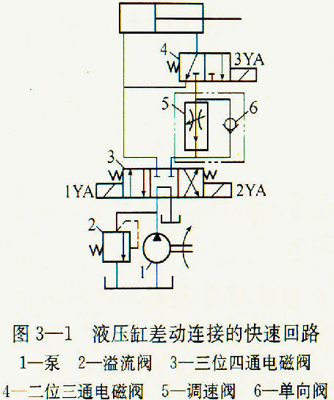
18．图3—2所示为并联调速阀的二次进给回路。图中调速阀4开口大于调速阀5(即调速阀4流速大于调速阀5)。试分析该回路的工作原理。

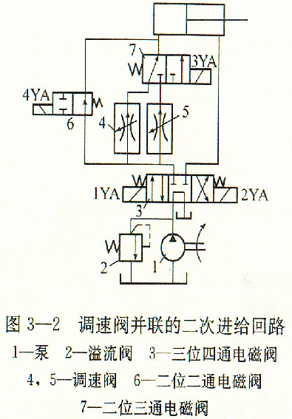

19．图3—3所示为用时间控制的连续往复动作回路。它是利用气容C充气达到一定值时切换主控阀，从而实现活塞连续自动往复运动。试分析工作原理。
